**Раздел 14: Избор на палиативни грижи**

**Упражнение** 5: **Последователност при вземане на избор за**

**палиативни грижи**

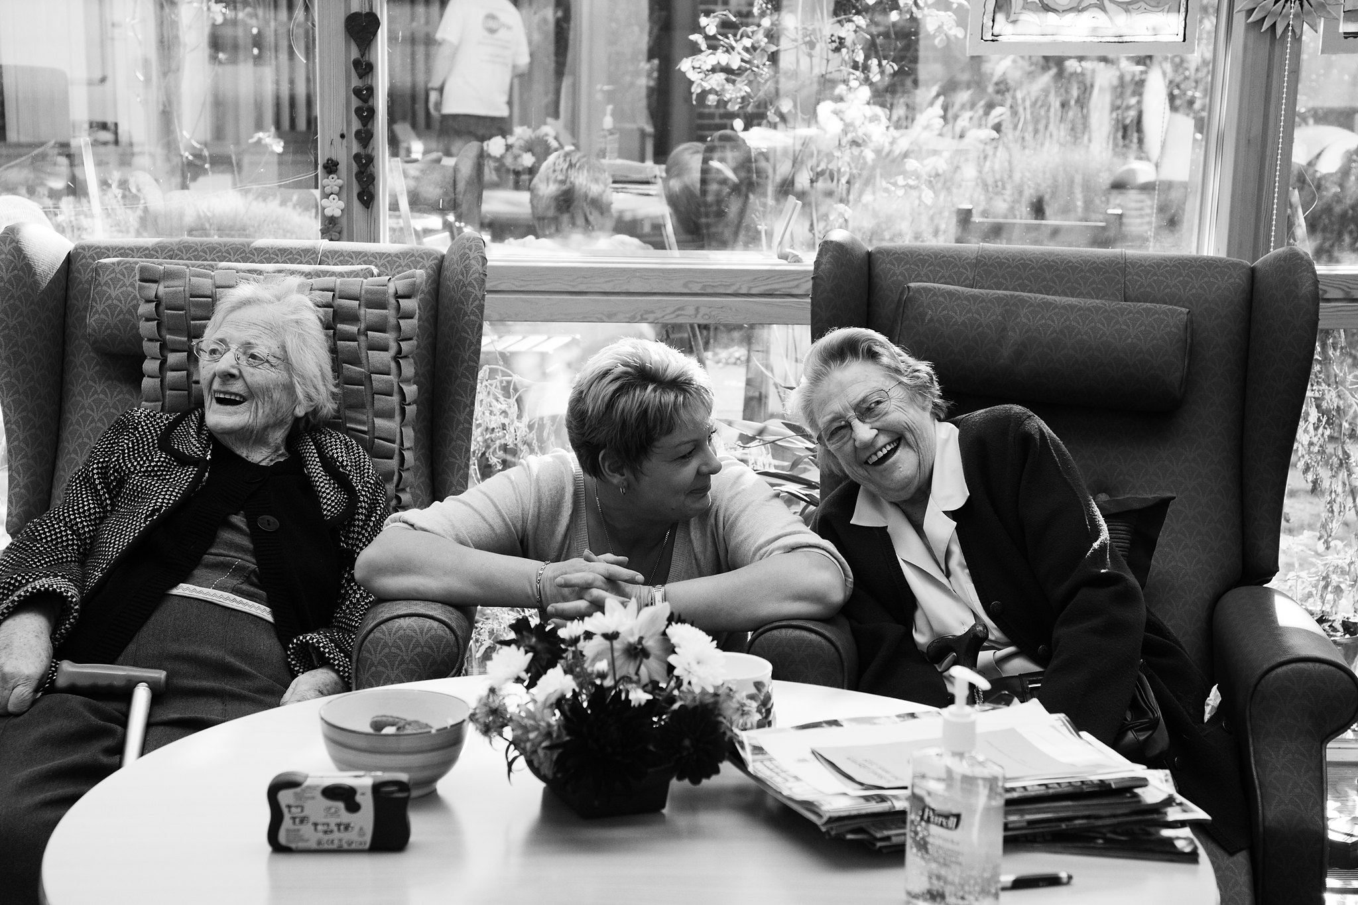

# Дейност 1:

Изборът на палиативни грижи не е лесна задача. Трябва да се обмислят много различни стъпки, преди да се направи окончателен избор. Този работен лист съдържа 8 стъпки от процеса на избор на палиативни грижи.

Стъпки:

1. СЧИУ получава 8 листчета, върху които са написани различните стъпки от този процес.

2. Той трябва да ги подреди в правилната последователност.

